Mejora de red y espacio compartido

Solgata S.A.U.

Anexo Redirección de Puertos





Índice
1. Introducción 2
2. Configuración 3
2.1 Configuración routers 4
2.1.1 Configuración router 1 – Holawifi 4
2.1.2 Configuración router 2 -LaWifi 4
2.2 Configuración del Switch Mikrotik 5
2.3 Dominio y IP pública 5

1. Introducción
La redirección de puertos es una técnica esencial en la administración de redes, permitiendo que solicitudes externas a ciertos puertos sean encaminadas a dispositivos específicos dentro de una red local. En este caso, se ha configurado la redirección de puertos para un equipo NAS con TrueNAS Core y otro equipo que utiliza el protocolo RDP, asegurando que los servicios web y SSH del NAS, así como el acceso remoto al segundo equipo, sean accesibles desde el exterior.
El proceso comienza con dos routers configurados por mi, los cuales redirigen el tráfico de los puertos a la ip del switch mikrotik. Este switch gestiona el tráfico interno, dirigiéndolo a los dispositivos correspondientes y utilizando un firewall potente para filtrar todo el tráfico, asegurando así una capa adicional de seguridad. La configuración permite que el NAS despliegue un servicio web en el puerto 8080 y ofrezca acceso SSH para SFTP en el puerto 48180, mientras que el equipo con RDP utiliza el puerto 48188 para conexiones de escritorio remoto.
Esta configuración asegura que los servicios críticos del NAS y el acceso RDP sean accesibles de manera segura y eficiente desde el exterior, optimizando la gestión de la red y la continuidad del servicio.

2. Configuración
Para configurar la redirección de puertos, lo tendremos que hacer en varios dispositivos. Para empezar si tu ISP utiliza un cg-nat, hay que llamar para que o te den una dirección IP pública estática, o te hagan una dmz a tu dirección IP dentro del cg-nat.
Pasando por esto, tendremos que entrar en la configuración de ambos para hacer una redirección en los puertos seleccionados hasta el switch mikrotik. Ya en el switch mikrotik, haremos la redirección de puertos a los equipos correspondientes. Y para terminar, explicaremos el dominio como estamos utilizándolo, de que compañía y que problemas hemos tenido.

2.1 Configuración routers

2.1.1 Configuración router 1 – Holawifi
Para configurar el router1, accederemos a su interfaz de gestión web y nos direccionaremos a port forwarding. Y redireccionaremos los puertos explicados anteriormente, en concreto el 8080 que va ligado al protocolo http y que utilizará el protocolo tcp para transmisión de datos. El segundo es el 48180 (un puerto libre en la numeración IANA) que irá ligado al SSH y también utilizará el protocolo http. Y por último el puerto 48188 que irá ligado al RDP (Conexión a escritorio remoto) y utilizará el protocolo TCP y UDP, ya que el RDP funciona sobre el TCP, pero utilizando también el UDP nos da un extra de aceleración desde el RDP 8.0.
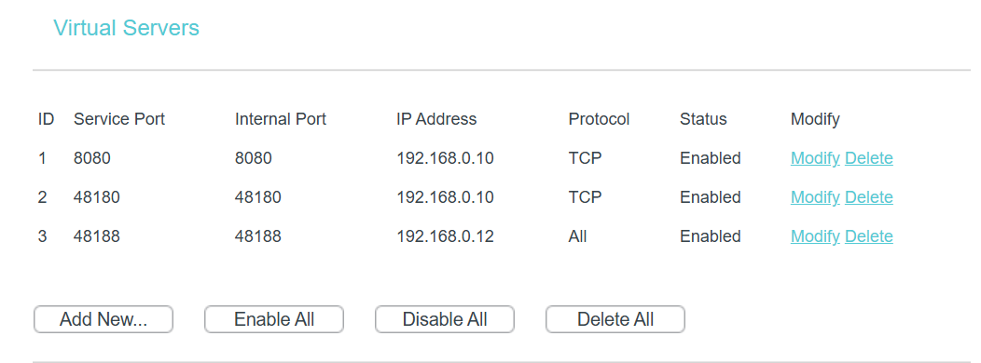Ilustración 1: Port forwarding del router 1

2.1.2 Configuración router 2 -LaWifi
Haremos lo mismo que con el router 1, en los mismos puertos y lo único que cambiaremos es la dirección IP destino.
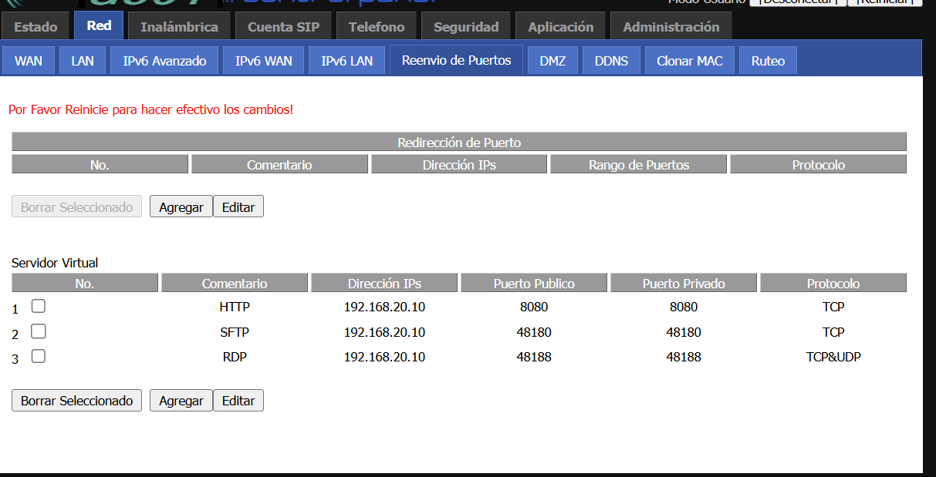Ilustración 2: Port forwarding en el router 2

2.2 Configuración del Switch Mikrotik
Iremos a IP>Firewall y luego en la pestaña NAT, añadiremos una regla donde la cadena sera dst-nat, en la que utilizaremos el protocolo tcp de transferencia de datos, y pondremos un destination port, que será el puerto que entrará. Y luego en acción, también pondremos dst-nat y escribiremos la ip del equipo en cuestión junto con el puerto al que irá dirigido.
Ilustración 3: Reglas NAT de redirección de puertos

2.3 Dominio y IP pública
Para poder utilizar la redirección pública, necesitamos hacerlo por IP pública, como hemos explicado anteriormente. En nuestro caso, tenemos montado un failover , por lo que la ip pública de salida siempre va variando, y no podemos estar mirando en cada momento cual es la ip que poner.
Por eso, he decidido implementar un DDNS de no-ip, ya que este mismo te ofrece un dominio gratis y además te ofrece un programa que se llama DUC, que cada x tiempo va refrescando la IP pública del dominio dependiendo por la ip que utilice el ordenador donde está corriendo el DUC. Por ejemplo, imaginemos que estamos saliendo por el router 1, con ip pública 185.etc; y se cae el ISP primero, entonces el failover actuará y cambiará el router gateway, por lo que pasará a ser el router 2 quien ofrezca la puerta de salida a internet. En este caso si tuviésemos un dominio estático, no nos iría cualquier cosa ligada al dominio, es decir la redirección de puertos. Pero ahí es donde entra en acción el DUC. El DUC detectará que se ha cambiado la dirección IP pública por donde sale la información a internet y cambiará la IP pública del registro DNS, por lo que constantemente el dominio estará activo.
Para hacer esto, hay que registrarse en no-ip y registrar un nombre de dominio. El paso posterior es irse a los dos routers y encontrar la función DDNS y poner los datos de no-ip.
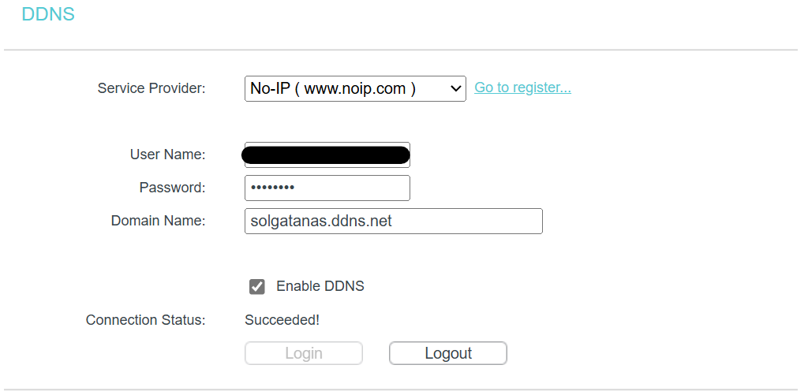Ilustración 4: DDNS en el router 1

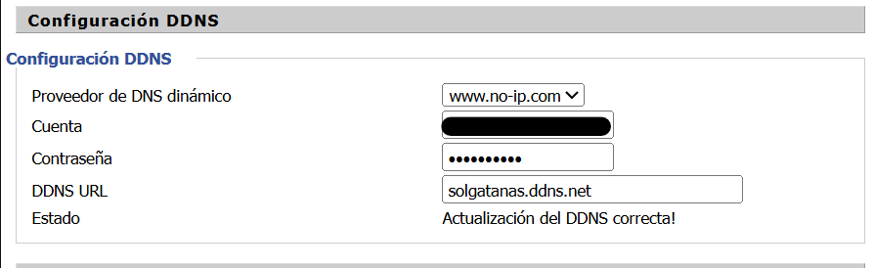Ilustración 5: DDNS del router 2
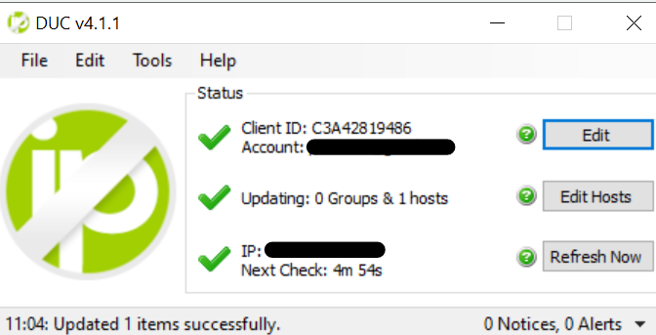Ilustración 6: Host DUC para actualización de dominio

